**Laporan Porjek UAS**

**OBJECT ORIENTED PROGRAMMING**



**NAMA : Wiwin Nur Kholifah**

**NIM : 18090030**

**PRODI : Teknik Informatika**

**KELAS : 4B**

**POLITEKNIK HARAPAN BERSAMA**

**KOTA TEGAL**

**SOAL**

1. Pembentukan struktur tabel (Poin 20)
2. Desain aplikasi dan penjelasannya (Poin 40)

3. Kode Program (Poin 40)

**JAWABAN**

1. **Design Apps**
2. Jika Tampilan awal dijalnkan, maka tampilanya akan seperti gambar dibawah ini

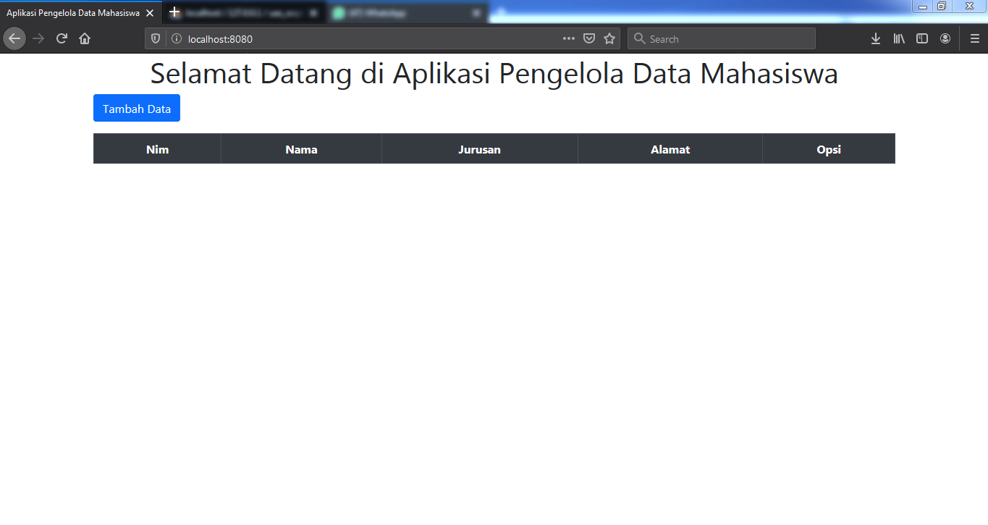

1. Tampilan Tambah Data Mahasiswa

User akan diarahkan ke form tambah data mahasiswa , disini tinggal dimasukan datanya, dan klik tombol simpan

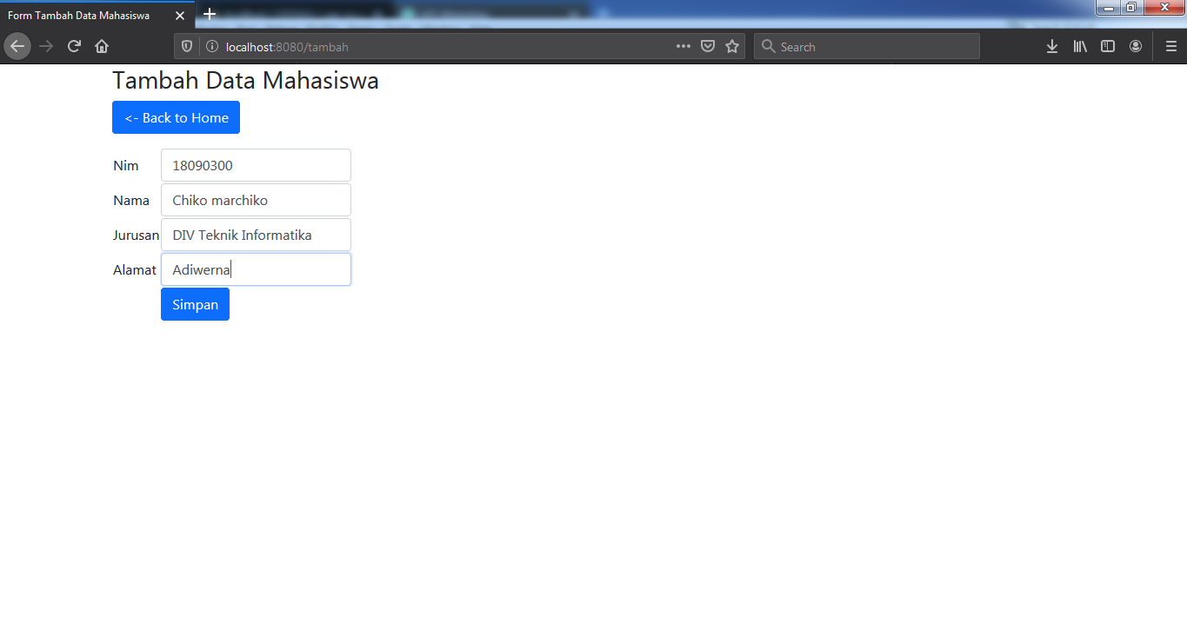

Secara otomatis data akan tersimpan di datababase dan akan ditampilkan di layar utama

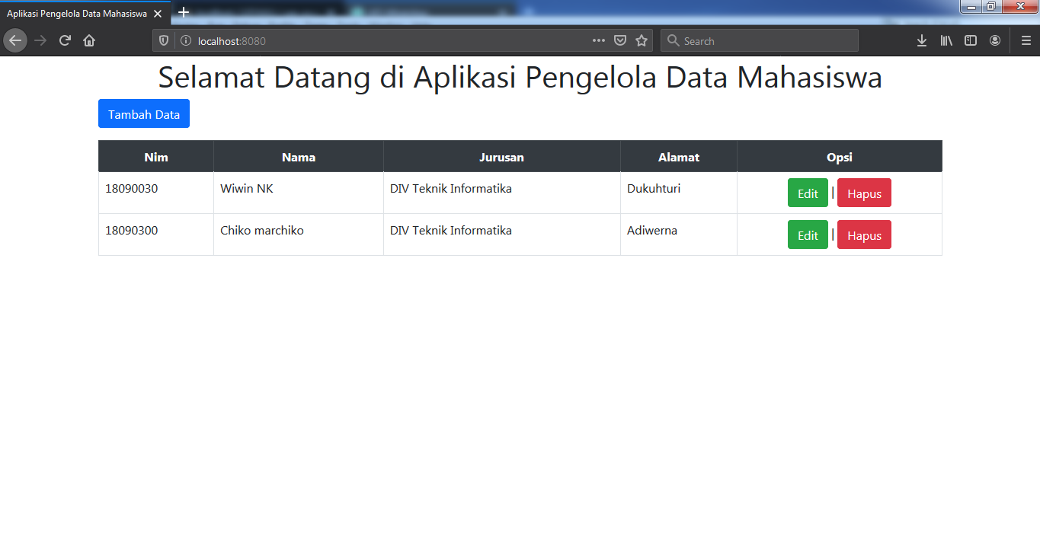

1. Tampilan Ubah data

Apabila ingin mengubah data mahasiswa dengan memilih nama yang akan diubah lalu klik tombol edit , setelah diubah dengan keinginan user, klik tombol simpan

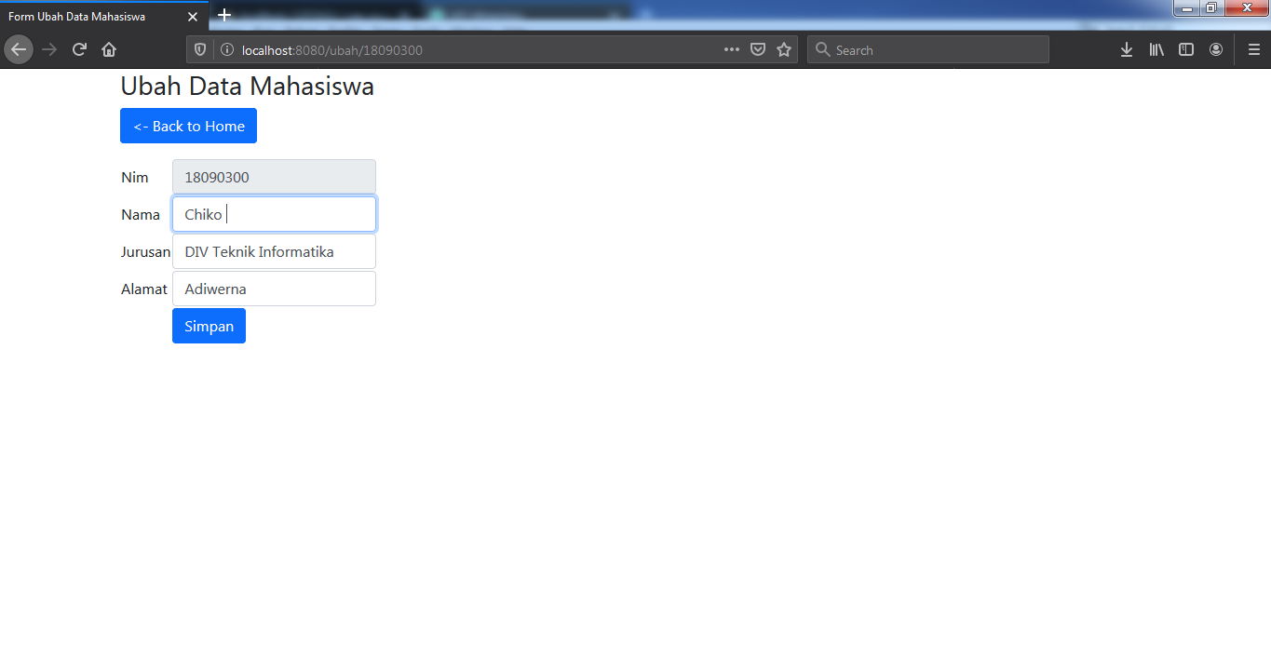

Maka nama mahasiswa yang diubah akan ditampilkan kelayar uatama

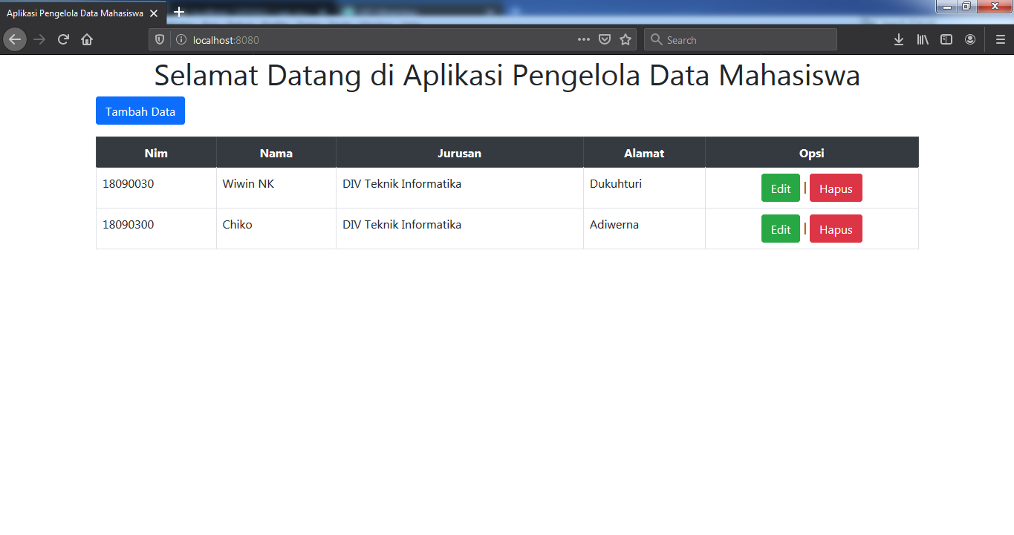

1. Tampilan Hapus Data Mahasiswa

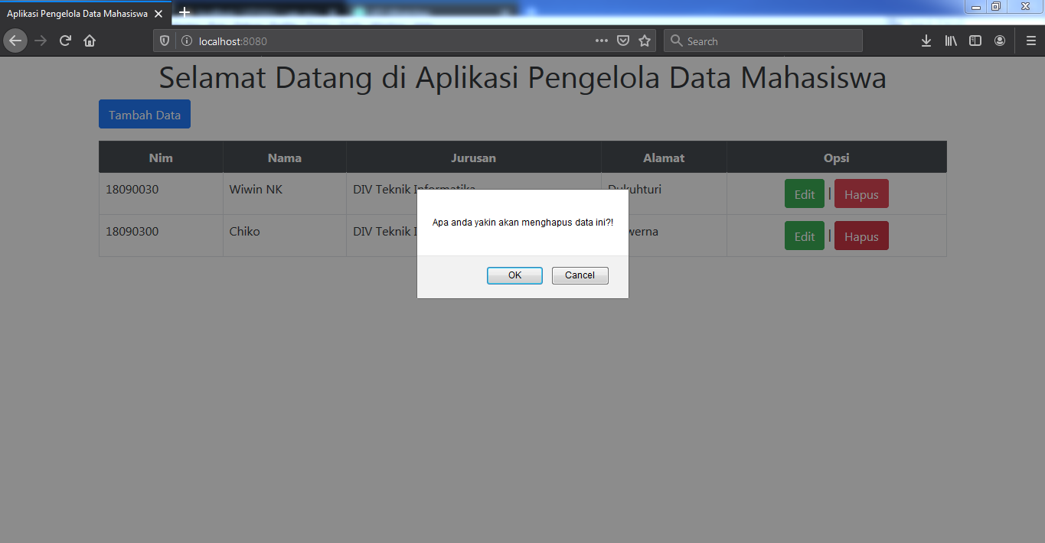

Di atas adalah menu hapus data, jika kita klik hapus maka akan ada konfirmasi, Apakah anda yakin, jika oke maka data akan dihapus jika cancel maka data tidak akan terhapus.

Jika anda mengklik hapus maka hasilnya seperti ini :

